

Совет депутатов

муниципального образования

Бугурусланский район Оренбургской области

(6 созыв)

РЕШЕНИЕ



О внесении изменения в решение Совета депутатов муниципального образования Бугурусланский район от 23.12.2025 № 21 «Об утверждении прогнозного плана приватизации муниципального имущества муниципального образования Бугурусланский район Оренбургской области на 2026 на плановый период 2027 и 2028 годы»

В соответствии с Федеральным законом от 21.12.2001 № 178-ФЗ «О приватизации государственного и муниципального имущества», постановлением Правительства Российской Федерации от 26.12.2005 № 806 «Об утверждении Правил разработки прогнозных планов (программ) приватизации государственного и муниципального имущества и внесении изменений в правила подготовки и принятия решений об условиях приватизации федерального имущества», на основании Устава муниципального образования Бугурусланский район Оренбургской области, Совет депутатов РЕШИЛ:

1. Внести в приложение к решению Совета депутатов муниципального образования Бугурусланский район Оренбургской области от 23.12.2025 № 21 «Об утверждении прогнозного плана приватизации муниципального имущества муниципального образования Бугурусланский район Оренбургской области на 2026 на плановый период 2027 и 2028 годы» (в редакции решения Совета депутатов от 25.03.2026 № 37) следующие изменения:

1.1. Таблицу «Муниципальное имущество, приватизация которого планируется в 2026 году» дополнить строкой 7 следующего содержания:

7 | Движимое имущество | Автомобиль ГАЗ-32213  идентификационный номер (VIN) Х9632213080606101  модель двигателя  405240  номер двигателя 83040268  номер кузова 32210080381968  цвет кузова: белый  государственный номер О478ТЕ56 | Согласно законодательству Российской Федерации (аукцион) | 246,00

1.2. В таблице «Муниципальное имущество, приватизация которого планируется в 2026 году» строку «Итого» изложить в новой редакции:

Итого: | 2 494,00

1.3. Слова «Предполагаемый доход от приватизации в 2026 году - 2 248,00 тыс. рублей.» заменить на слова «Предполагаемый доход от приватизации в 2026 году - 2 494,00 тыс. рублей».
2. Контроль за исполнением настоящего решения возложить на постоянную комиссию по бюджетной, налоговой и финансовой политике, собственности, экономическим вопросам, по вопросам муниципальной службы, правопорядку, по пожарной безопасности и труду.
3. Настоящее решение вступает в силу после его официального опубликования (обнародования).

Исполняющий обязанности
главы муниципального образования Ю.К. Руденко

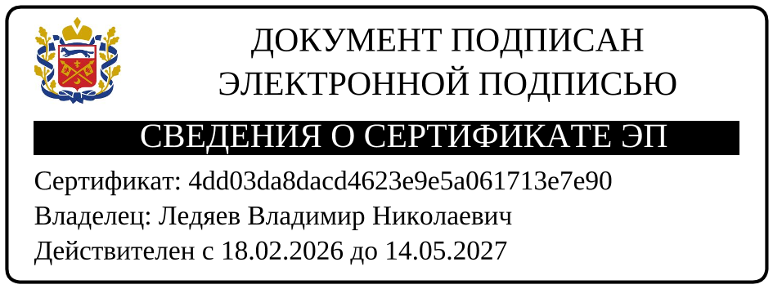

Председатель Совета депутатов В.Н. Ледяев

